Tisková zpráva
13. srpna 2026, Brno
Drž stopu! Téměř 40 % motorkářů zemře při nehodách v zatáčkách. Speciální značení se rozšiřuje
Podle analýzy Centra dopravního výzkumu (CDV) zemřelo v letech 2021–2025 při dopravních nehodách v zatáčkách 137 motocyklistů, což představuje 38 % všech usmrcených motocyklistů. Více než 82 % těchto smrtelných následků si motocyklisté zavinili sami. Riziko je v zatáčkách výrazně vyšší než u motocyklistů obecně – na 1 000 nehod připadalo v zatáčkách 43 usmrcených, zatímco celkově přibližně 21. Pomoci má speciální vodorovné dopravní značení, které se po pilotním nasazení u Červenohorského sedla rozšiřuje i na Kokořínsko.
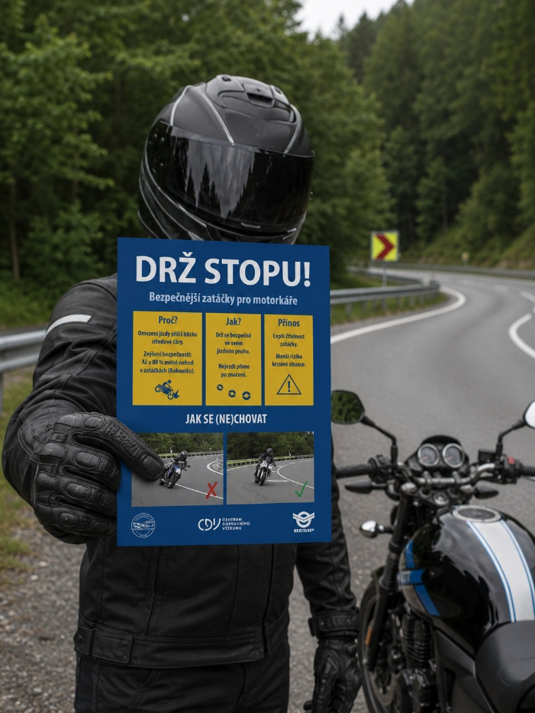
Zatáčky patří mezi nejrizikovější místa pro motocyklisty. Z analýzy CDV vyplývá, že ze 137 smrtelných následků motocyklistů v zatáčkách byla u 100 případů hlavní příčinou nepřiměřená rychlost. Nejčastěji zastoupenou skupinou byli muži ve věku 35–44 let.
Právě na rizikové chování v zatáčkách reaguje cílené dopravní opatření, které Ministerstvo dopravy realizovalo ve spolupráci s CDV. Pilotní úsek vznikl v loňském roce na silnici I/44 poblíž Červenohorského sedla. Nyní se obdobné vodorovné značení objevilo také na silnici I/9 mezi Liběchovem a Dubou na Kokořínsku.
Značení tvořené elipsami podél dělící čáry má motocyklistům pomoci s volbou bezpečnější jízdní stopy. Řidiči motocyklů totiž při průjezdu zatáčkou mají tendenci jezdit blízko středu vozovky. Optické vedení trajektorie je vede dále od středu vozovky, čímž se snižuje pravděpodobnost ztráty kontroly nad motocyklem při nutném vyhýbání se protijedoucímu vozidlu.
„Dopravní značení ve formě elips podél dělící čáry poskytuje motocyklistům nástroj, který jim umožňuje přizpůsobit své chování silničnímu prostředí a bezpečněji se držet ve svém jízdním pruhu. Dosavadní zkušenosti ukazují pozitivní vliv tohoto opatření na volbu jízdní trajektorie motocyklistů při průjezdu zatáčkou a také na snížení nehodovosti v těchto lokalitách,“ řekl Pavel Havránek, ředitel Divize mobility a bezpečnosti CDV.
Letošní vývoj navíc ukazuje, že prevence zůstává velmi aktuální. Během prvních sedmi měsíců roku 2026 bylo na českých silnicích usmrceno 42 motocyklistů a dalších 222 bylo těžce zraněno. Počet usmrcených motocyklistů byl tak meziročně vyšší o 50 %. Nejvíce motocyklistů zemřelo ve Středočeském kraji (10), dále v Moravskoslezském (6) a Královéhradeckém kraji (4). V zatáčkách zemřelo 17 z 42 usmrcených motocyklistů (40,5 %), ve 13 případech hrála roli nepřiměřená rychlost.
Bezpečnost motocyklistů ale nezávisí pouze na opatřeních na silnici. BESIP pokračuje také v kampani „Hele, motorka“, která vychází z poznatků Hloubkové analýzy dopravních nehod CDV a zaměřuje se na zvýšení pozornosti řidičů motorových vozidel vůči motocyklistům. Princip „dívej se dvakrát“ upozorňuje na situace, ve kterých může řidič motocyklistu snadno přehlédnout – například při odbočování, změně směru nebo při vjezdu do křižovatky.
Základem bezpečné jízdy na motorce je především přiměřená rychlost a správně zvolená jízdní stopa. Každou zatáčku je potřeba projet tak, aby měl motorkář dostatečnou rezervu na zvládnutí nečekané situace. Ostatní řidiči by naopak měli s přítomností motocyklistů počítat a před změnou směru či při průjezdu křižovatkou si jejich přítomnost vždy znovu ověřit. Právě vzájemná pozornost a předvídavost mohou zabránit nehodám s vážnými následky.

Zdroj vstupních dat: Portál Dopravní nehody v ČR https://nehody.cdv.cz/, Centrum dopravního výzkumu, Policie ČR
Texty a obrázky: Centrum dopravního výzkumu

Kontakt
Ing. Lukáš Kadula, MBA, +420 778 888 359, lukas.kadula@cdv.gov.cz
Centrum dopravního výzkumu, v. v. i.
Technologická 375/3, 708 00 Ostrava (kancelář)
Líšeňská 33a, 636 00 Brno (sídlo)
